Innkalling til årsmøte i  Rutebilhistorisk Forening  avdeling Telemark | Avd. Telemark

Årsmøtet avholdes hos Telemark fengsels lokaler i Rødmyrlia 20 (blått bygg), Skien, tirsdag 29. mars 2022 kl. 18:00. OBS!! Ikke i fengslet
Følg plakater med RHF fra krysset ved Icopal/Autosentrum (bobiler)
OBS! Kjør frem til bommen og du blir sluppet inn.

Saksliste til innkalling:
- Valg av møteleder og referent.
- Valg av to medlemmer til å undertegne årsmøteprotokoll.
- Godkjenning av møteinnkalling og saksliste.
- Presentasjon og godkjenning av årsberetning og regnskap med revisjonsberetning (regnskap med revisjonsberetning deles ut på årsmøtet).
- Presentasjon og godkjenning av forslag til arbeidsplan og aktiviteter i 2019.
- Innkomne saker.
- Valg (valgkomiteens forslag deles ut på årsmøtet).
Kaffepause. Etter årsmøtet fortsetter møtet som ordinært medlemsmøte.

Husk å ta med årsmøtepapirene!

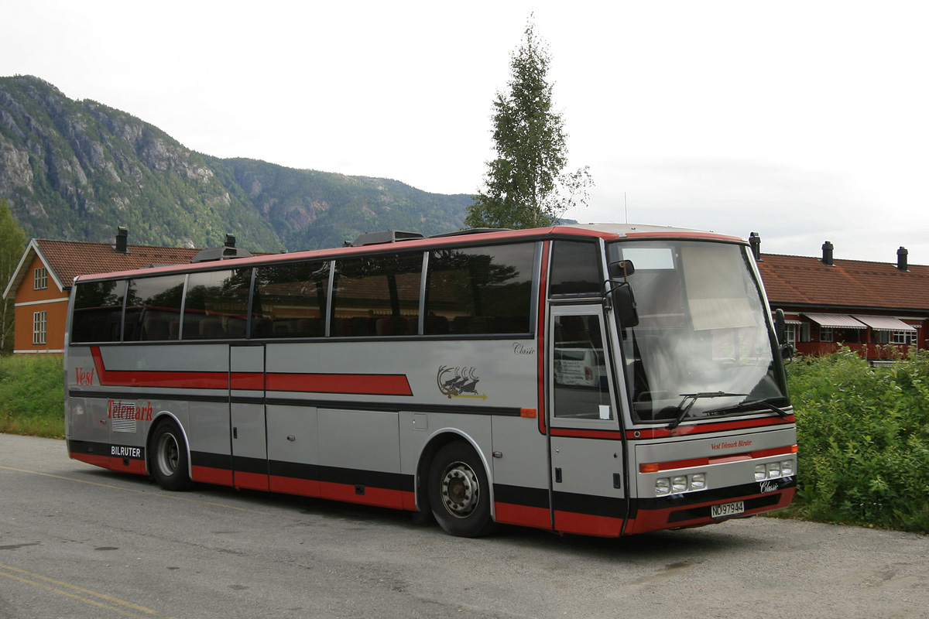

Vest Telemark Bilruter - ND97944 Scania Classic. Foto: Øyvind Berg.

Styret
Styret i Rutebilhistorisk Forening avdeling Telemark har i 2019-2021 bestått av følgende:
Martin Holm | Styrets leder
Oddvar Sandbukten | Styremedlem
Kasper Olsen | Styremedlem
Morten Hella | Styremedlem
Geir Grøtvik | Styremedlem
Jostein Larsen Styremedlem

Revisor:
Siv Dyrkolbotn | Fra Telemark Museum
Valgkomite:
Kari Folkvord | Leder
Per Morten Norborg | Medlem

Møter
Det er avholdt to styremøter (27.2.19 og 28.9.21) og årsmøte (2019).

Kjøring
Vi arrangerte medlemstur med STB-bussen til «Veterandagene i Lunde» og ØBR-bussen og snutebussen var i tillegg på oppdrag i Lunde. Ingen betalte oppdrag i pandemi-perioden.

Medlemmer
Medlemstallet har ligget nokså stabilt de siste årene, og vi hadde ved årets utgang 108 medlemmer. Vi opplever at det er svært vanskelig å aktivisere flere (og nye!) medlemmer i de daglige gjøremålene. Et fåtall av medlemmene står for den store mengden arbeid som blir utført i foreningen. Det er de samme menneskene som har «dratt lasset» år etter år. En annen bekymring rundt medlemsmassen er at den blir omtrent et år eldre for hvert år. Det er de «godt voksne» som er aktive og bidrar mest. Når de «godt voksne» blir «gamle nok» ser det ikke ut som det er yngre krefter til å ta over.
Det tekniske og mekaniske dugnadsarbeidet
Det har vært fast dugnad mer eller mindre annen hver lørdag gjennom hele året. I tillegg til de faste dugnadene har det også vært lagt ned dugnadstimer på ordinære ukedager.
Det jobbes med flere store prosjekter parallelt; Snabben, Løite- og Merkebekk bussen. Dugnadsgjengen har kommet til at Snabben skal prioriteres og gjøres ferdig.
Det bygningsmessige dugnadsarbeidet
En så stor, og etter hvert, tilårskommen bygning som Jønnevald Rutebilanlegg er, krever tung innsats i det bygningsmessige dugnadsarbeidet. Det har blitt byttet varmepumpe i leiligheten i 2021.
Økonomien
Inntektene kommer i stor grad fra garasjeleiligheten, andel av medlemskontingent betalt til foreningen og grasrotandelen. Regnskapet deles ut på årsmøtet.
Restaureringsobjekter
Vi har rikelig med restaureringsobjekter samlet på Jønnevald Rutebilanlegg, og de fleste restaureringsobjektene jobbes det med.
Museumsdrift på Jønnevald Rutebilanlegg
Vi har et godt samarbeid med Telemark Museum med svært frie tøyler. For å gi noe tilbake har vi hatt mål fra starten om å kunne åpne dørene for interesserte og publikum. Dette har vært påpekt i en lang årrekke. Fortsatt er vi ikke der, men håpet må ikke bli borte av den grunn. Først og fremst handler det om å rydde slik at ferdsel kan skje uten å klatre over, snuble i ting som ligger på gulvet eller få ting over seg som står ustøtt. Enhver ulykke (eller nestenulykke) som skjer på Jønnevald Rutebilanlegg skjer på et av Telemark Museums museer. Det vil være fullstendig uakseptabelt.

Det som er krevende når vi får forespørsler fra enkeltpersoner eller grupper, er at det ikke bare er å reise til rutebilanlegget for å låse opp døren og fortelle, men at man hver gang må ta hensyn til at det kan være nye «snubletråder» som kan by på utfordringer i forhold til omvisningen.

I forsetningen må vi ta tak i det som vi kan gjøre for å gjøre rutebilanlegget til et trygt og sikkert sted, og på veien videre vil vi trenge hjelp fra Telemark Museum til å gjøre anlegget mer publikumsvennlig og «spennende». Vi er gode på vårt «fagfelt», men vi er ikke dyktige på å presentere det vi holder på med.
Selv om vi ikke på selvstendig grunnlag er i stand til å skape noe for publikum ennå, har vi forvaltet eiendommen med bygning på en svært god måte siden vi flyttet inn. Vi har foretatt et omfattende vedlikehold, både utvendig og innvendig.
Generelt
Forslaget til arbeidsplan for 2022 settes opp med særskilt forbehold om enkeltindividers, styrets og medlemmenes samlede kapasitet til å gjennomføre de mål som fastsettes i arbeidsplanen. Det må derfor påregnes at en del av foreslått arbeid ikke kan utføres på grunn av mangel på menneskelige (og økonomiske) ressurser, eller vil bli utsatt til senere år.
Oppdatering av medlemsregister
Vi er godt inne i «den digitale tidsalder». Selv om vi vet at medlemmenes gjennomsnittsalder er høy, har nok de fleste en mobiltelefon som håndterer tekstmeldinger. De fleste har sikkert også en e-postadresse, og vi har en side på Facebook.
Medlemsmøter
Som tidligere, ønsker vi å invitere til to medlemsmøter i året (etter årsmøtet og høstmøte). En stor del av jobben med medlemsmøtene er innkallingen. Vi har nå sendt ut e-post og SMS, og har nådd de fleste. Innkalling til årsmøtet blir på e-post m/vedlegg og utsendelse i post til andre medlemmer (prøver å redusere antall ark for å spare litt porto). Vi vil sende ut ca. 60 utsendelser à kr. 19,- noe som vil utgjøre kr. 1.140,-. Med vårt beskjedne budsjett, er det viktig at vi sparer der vi kan.
Medlemsturer/årshjul – forslag til turer
Vi stiller også i år med busser til Veteranbusstreffet. I år går turen til Tønsberg.
- Landsmøte i Tønsberg, 26. mai til 29. mai
- Kardang festivalen i Bø, 24. juni
- Sjøormløpet i Seljord, 25. juni
- Vognmann på Magnor, 1. juli til 3. juli
- Medlemstur til OKB-museet i Skjåk, forslag 19. august
- Drangedal bygdetur i Drangedal, 4. september
- Medlemsmøte i RHF, Telemark, 4. oktober (vi satser på å ha møte i Bø. Fellestransport fra Skien)
Andre turer, annen kjøring og øvrige arrangementer
Det har vært et «generasjonsskifte» blant sjåførene som stiller opp på kjøreoppdrag. Takk til dere som har bidratt. Vi har nå noen nye sjåfører å spille på, og med to-tre turer på hver i løpet av sesongen, vil vi ha brukbar kapasitet til å påta oss de oppdragene vi blir spurt om, som passer inn i vår profil og gir noen kroner i kassa. Likevel oppfordrer vi medlemmer som har lyst til å kjøre turoppdrag om å melde seg. Vi blir aldri mange nok. I tillegg trengs det alltid noen til å se over bussene både før og etter oppdrag, vaske og gjøre klart for neste oppdrag. Arbeidet med å ta imot bestillinger, klargjøring og kjøring er like viktig. Uten alle funksjonene blir det ingen kjøring.
Markedsføring og kjøring av betalingsturer
Vi fortsetter markedsføring av veteranbussturer med og uten guide i nærområdet i samarbeid med Telemark Museum og via egne internettsider.

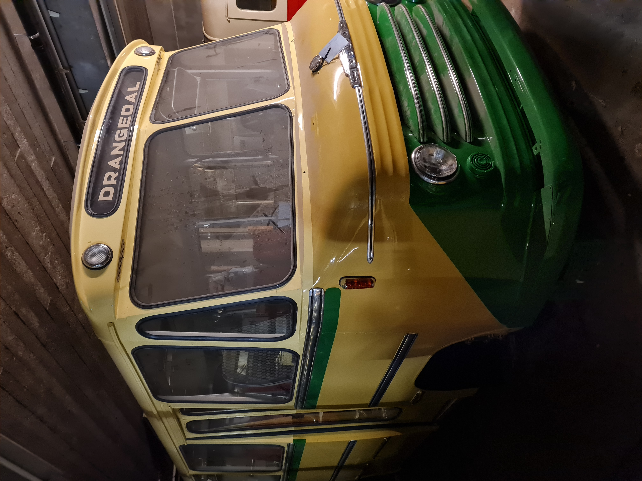
Drangedal bilruter: H-15716 Volvo F82 Snabbe i garasjen på Jønnevald. Foto: Jostein Larsen.

Medlemsverving
Medlemstallet ligger stabilt, men vi ønsker flere velkommen. Er det noen som er gode på å verve medlemmer? Meld dere! Det burde være mulig å hente inn noen nye medlemmer, kanskje spesielt fra bussbransjen. Møter du noen som vil melde seg inn, noter navn, adresse, telefonnummer og e-postadresse og registrer dette på www.rhf.no/blimedlem. Det er den mest effektive metoden for at de faktisk blir innmeldt.
Prosjekt bevaring Jønnevald Rutebilanlegg
Vi har kommet langt i arbeidet med å bygge opp et godt gammelt rutebilanlegg på Jønnevald Rutebilanlegg. Vi har mange busser, både restaurerte og under restaurering. Vi har store mengder verktøy og et stort delelager. Alt ligger til rette for å videreutvikle anlegget som et spennende teknisk samferdselsmuseum. Til det er det stor usikkerhet om noen av oss i foreningen har god nok kunnskap om det, så her vil vi etter hvert trenge veiledning av Telemark Museum for å bedre legge til rette for utstillinger, mottak av publikum og omvisninger. Vi ønsker også å sette i stand det gamle dieselanlegget.
Det tekniske og mekaniske dugnadsarbeidet
Det tekniske og mekaniske dugnadsarbeidet fortsetter på Snabben, Merkebekk- og Aspheim-bussen. Det vil også gå med mange dugnadstimer til drift og vedlikehold av våre allerede restaurerte og registrerte busser.
Internettsidene
Internettsidene våre har blitt en del år gamle, og bærer sterkt preg av det. Sidene skal oppdateres i løpet av våren. Medlemmene har flere ganger blitt oppfordret til å sende tekster og bilder til leder, slik at disse kan gjøres tilgjengelig på internettsidene våre. Bare pass på å sende tekst og bilder digitalt, da vi ikke har kapasitet til å skanne og skrive av tekster skrevet for hånd.

